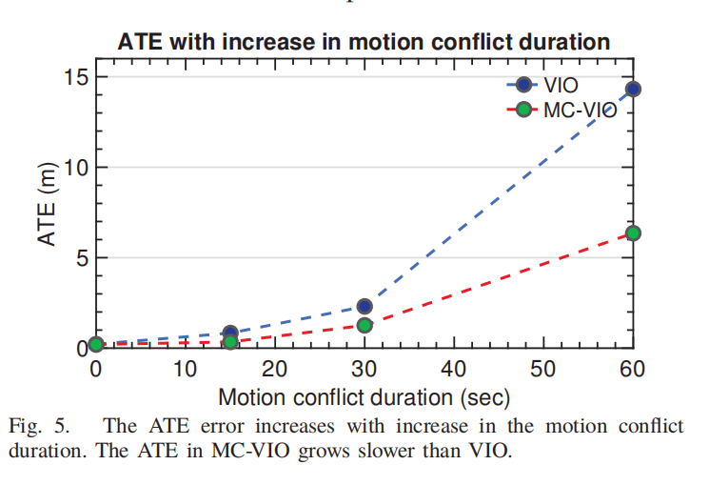

## 利用点相关实现动态检测

原文标题：RGB-D SLAM in Dynamic Environments Using Points Correlations

关键技术：

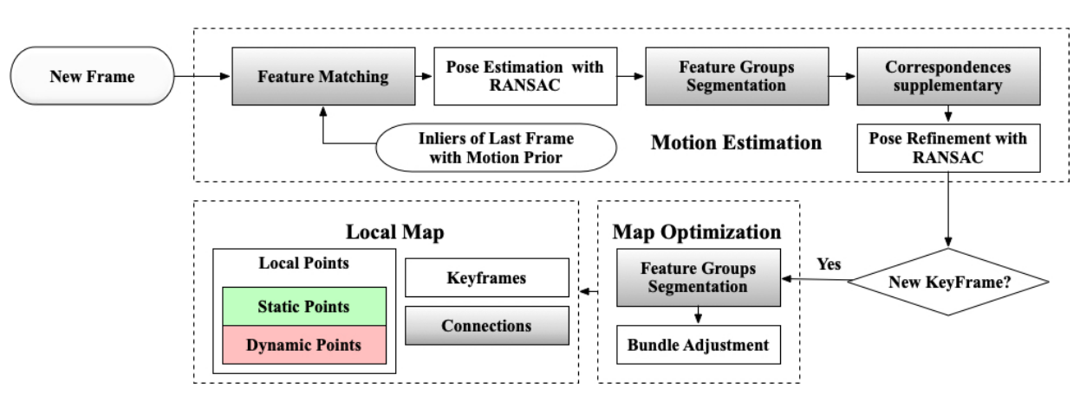

利用先验积分法找出一致性点群；

提出一种特征群的分割方法；

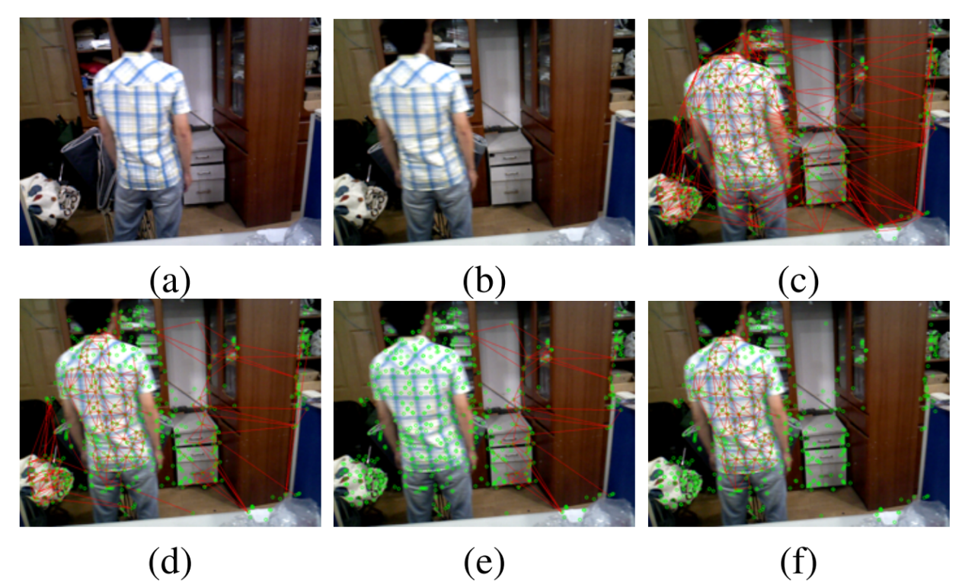

(a) 当前帧. (b) 参考帧. (c)参考帧匹配点的Delaunay三角网. (d) 移除不一致的边. (e) 静态. (f)分割出的动态

1，由于深度检测的不确定性与深度值成正比，因此采用窗口来去除不确定的值；

2，建立三角网，去除不一致边，留下的就是静态与动态的简单分割

3，继续tracking，确定固定部分和动态部分

实验结果：

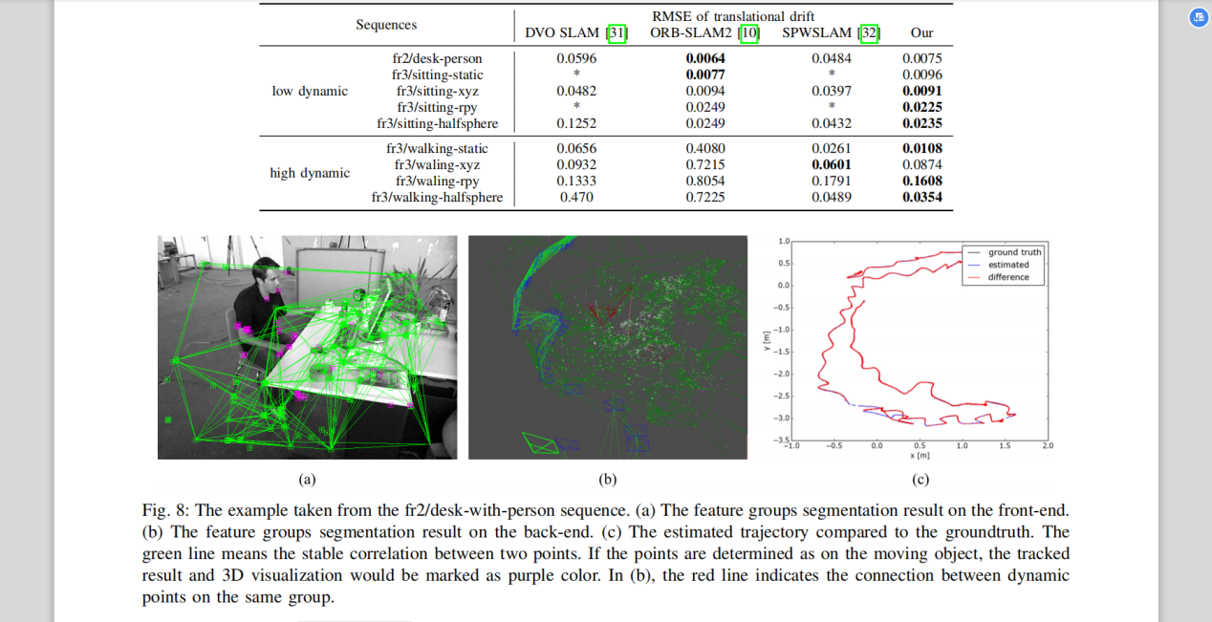

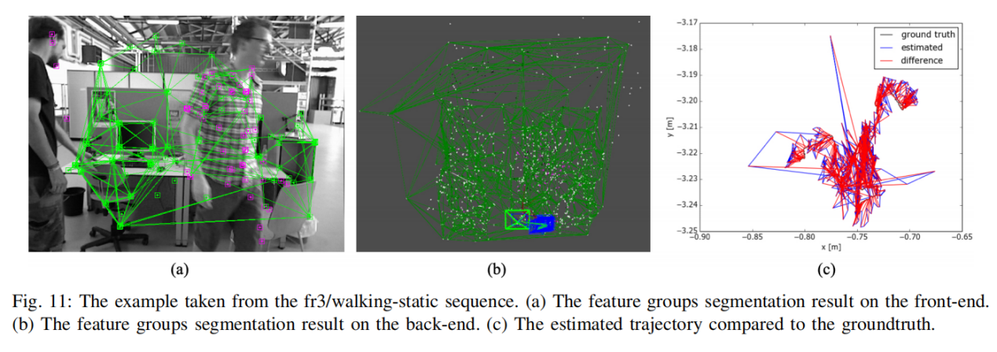

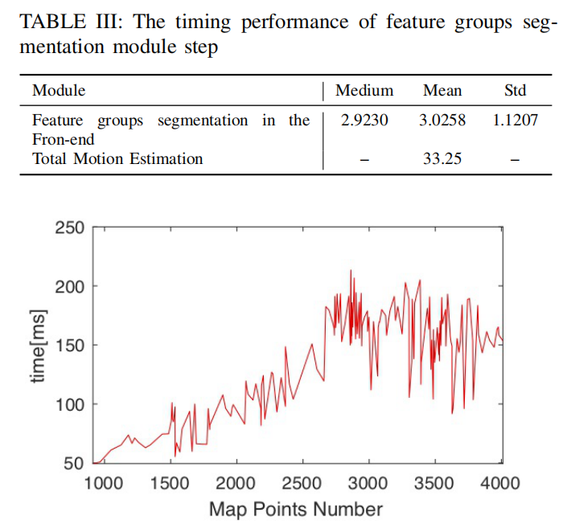

局限：

关于一致性约束的知识还不清楚

## 利用人的深度学习库来在环境中分割出动态人

原文标题：PoseFusion: Dense RGB-D SLAM in Dynamic Human Environments

关键技术：

利用深度学习库进行人的动态检测，并剔除人对背景的影响

实验结果：

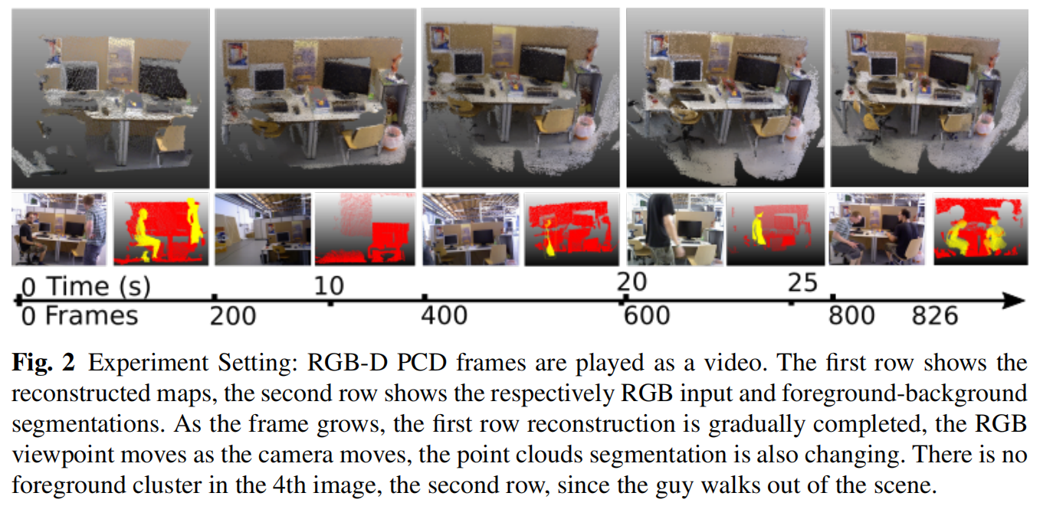

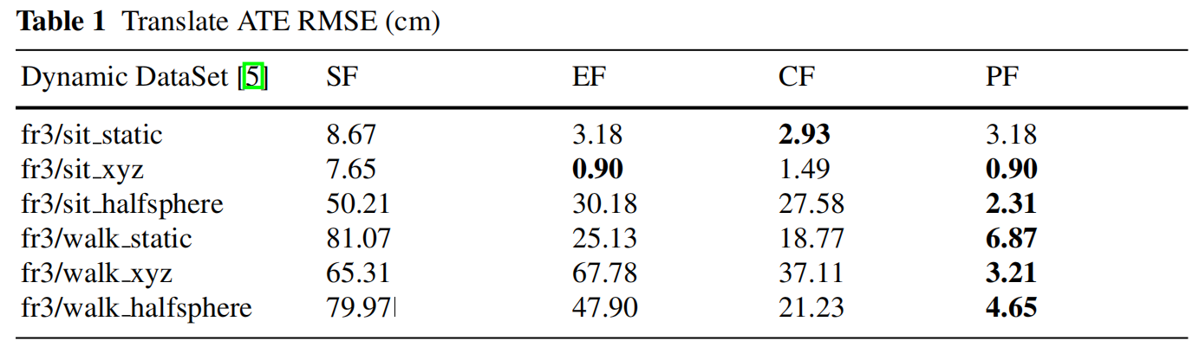

SceneFusion、ElasticFusion、CoFusion、PoseFusion

局限：

只是针对动态人来处理，传感器需要固定，属于三维重建部分